ZASADY PRZEPROWADZANIA TESTU WIEDZY ORAZ

TESTU SPRAWNOŚCI FIZYCZNEJ DLA KANDYDATÓW

DO SŁUŻBY CELNEJ

Rozporządzenie Ministra Finansów z dnia 4 czerwca 2010 roku w sprawie informacji o wolnych stanowiskach służbowych w Służbie Celnej oraz postępowania kwalifikacyjnego do Służby Celnej (Dz. U. Nr 110 poz. 726 z późń zm.).

- TEST WIEDZY:

- Warunkiem przystąpienia do testu wiedzy jest spełnienie przez kandydata wymagań formalnych zawartych w informacji o wolnych stanowiskach służbowych.

Test wiedzy składa się z czterech części tematycznych – łącznie test zawiera 40 pytań:
- Organizacja i funkcjonowanie administracji publicznej .
- Organizacja i funkcjonowanie Służby Celnej
- Członkostwo Rzeczypospolitej Polskiej w Unii Europejskiej.
- Aktualne zagadnienia społeczno – gospodarcze.

Test wiedzy ma formę testu jednokrotnego wyboru: z podanych odpowiedzi tylko jedna jest poprawna. Czas przeznaczony na wypełnianie testu: 40 minut.

- Przed wejściem do sali kandydaci wyczytywani są zgodnie z kolejnością alfabetyczną. Po sprawdzeniu tożsamości , każdy z kandydatów otrzymuje kartę informacyjną i zajmuje miejsce zgodnie z wyczytywaną alfabetycznie kolejnością.

- Do kolejnego etapu postępowania kwalifikacyjnego (testu sprawności fizycznej) przechodzą kandydaci, którzy uzyskali co najmniej 24 punkty, z tym że na jedno wolne stanowisko służbowe kwalifikuje się pięciu kandydatów, którzy uzyskali kolejno największą liczbę punktów. W przypadku gdy piąty i kolejny kandydat uzyska taką samą liczbę punktów z testu wiedzy, do testu sprawności fizycznej przystępują wszyscy kandydaci, którzy uzyskali tę lub większą liczbę punktów z testu wiedzy.

- TEST SPRAWNOŚCI FIZYCZNEJ

    - Warunkiem przystąpienia przez kandydata do testu sprawnościowego jest przedstawienie zaświadczenia lekarskiego dopuszczającego go do wykonywania ćwiczeń fizycznych, wydane nie wcześniej niż 14 dni przed dniem przeprowadzenia testu sprawności fizycznej.

    - Test wykonuje się w stroju i obuwiu sportowym.

    - Przed rozpoczęciem testu sprawdza się tożsamość kandydatów oraz informuje się o warunkach organizacyjnych i zasadach oceniania testu sprawności fizycznej.

Opis ćwiczeń:

Test sprawności fizycznej składa się z czterech prób sprawnościowych:

- Siła mięśni ramion: uginanie ramion w podporze leżąc przodem. W trakcie ćwiczenia nie wolno wykonywać przerw odpoczynkowych. Próbę wykonuje się jeden raz.

- Siła mięśni brzucha: skłony tułowia w przód z leżenia tyłem w ciągu 30 sek. W trakcie wykonywania ćwiczenia nie wolno unosić bioder. Próbę wykonuje się jeden raz.

- Zwinność, koordynacja ruchowa: bieg ze zmianą kierunku „koperta, Próbę wykonuje się jeden raz. W przypadku przewrócenia stojaka, próba jest przerywana. Dopuszcza się jedną dodatkową próbę.
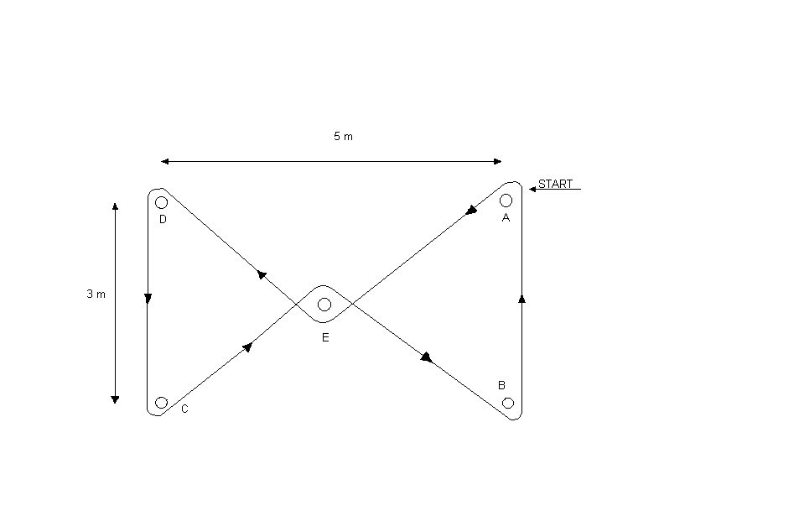

- Wytrzymałość: bieg 1000m – mężczyźni, 600m – kobiety. Próbę wykonuje się jeden raz.

Tabele norm sprawnościowych kandydatów do służby w Służbie Celnej

KOBIETY

Lp. | Nazwa ćwiczenia | Grupa wiekowa | Jednostki  miary | Oceny
 |  |  |  | 5 | 4 | 3
1 | Uginanie i prostowanie ramion w podporze leżąc przodem. | do 30 lat | liczba powtórzeń | 16 | 12 | 8
1 | Uginanie i prostowanie ramion w podporze leżąc przodem. | 31 – 40 lat | - | 14 | 10 | 7
1 | Uginanie i prostowanie ramion w podporze leżąc przodem. | 41 lat i powyżej | - | 10 | 8 | 6
2 | Bieg koperta | do 30 lat | sekundy | 27,0 | 27,8 | 28,8
2 | Bieg koperta | 31 – 40 lat | - | 27,8 | 28,9 | 30,3
2 | Bieg koperta | 41 lat i powyżej | - | 28,9 | 30,3 | 31,5
3 | Skłony tułowia w przód z leżenia tyłem w ciągu 30 sek. | do 30 lat | liczba powtórzeń | 25 | 22 | 16
3 | Skłony tułowia w przód z leżenia tyłem w ciągu 30 sek. | 31-40 lat | - | 22 | 18 | 14
3 | Skłony tułowia w przód z leżenia tyłem w ciągu 30 sek. | 41 lat i powyżej | - | 20 | 15 | 10
4 | Bieg na 600m. | do 30 lat | minuty | 2min. 45s | 3min.05s | 3min. 25s
4 | Bieg na 600m. | 31-40 lat | - | 2min. 50s | 3min.10s | 3min. 30s
4 | Bieg na 600m. | 41 lat i powyżej | - | 3min. 00s | 3min.20s | 3min. 40s

MĘŻCZYŹNI

Lp. | Nazwa ćwiczenia | Grupa wiekowa | Jednostki  miary | Oceny
 |  |  |  | 5 | 4 | 3
1 | Uginanie i prostowanie ramion w podporze leżąc przodem. | do 30 lat | liczba powtórzeń | 35 | 30 | 25
1 | Uginanie i prostowanie ramion w podporze leżąc przodem. | 31 – 40 lat | - | 30 | 25 | 20
1 | Uginanie i prostowanie ramion w podporze leżąc przodem. | 41 lat i powyżej | - | 26 | 21 | 16
2 | Bieg koperta | do 30 lat | sekundy | 25,4 | 26,0 | 26,9
2 | Bieg koperta | 31 – 40 lat | - | 26,1 | 26,9 | 27,5
2 | Bieg koperta | 41 lat i powyżej | - | 27,0 | 27,9 | 28,9
3 | Skłony tułowia w przód z leżenia tyłem w ciągu 30 sek. | do 30 lat | liczba powtórzeń | 30 | 25 | 20
3 | Skłony tułowia w przód z leżenia tyłem w ciągu 30 sek. | 31-40 lat | - | 27 | 23 | 18
3 | Skłony tułowia w przód z leżenia tyłem w ciągu 30 sek. | 41 lat i powyżej | - | 24 | 19 | 15
4 | Bieg na 1000m. | do 30 lat | minuty | 4min.15s | 4min.30s | 4min. 45s
4 | Bieg na 1000m. | 31-40 lat | - | 4min. 25s | 4min.40s | 4min. 55s
4 | Bieg na 1000m. | 41 lat i powyżej | - | 4min. 35s | 4min.50s | 5min. 10s

